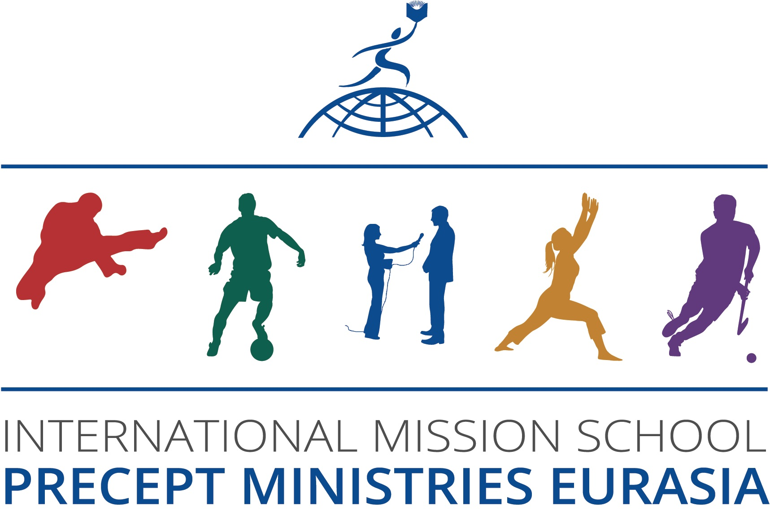
Republica Moldova
mun.Chișinău, str.Alexandru cel Bun 62, of.39
Tel.: 069966779
E-mail: ims@eurasiaprecept.org
Web: ims.eurasiaprecept.org
Facebook: facebook.com/ims.precept

Formular de aplicare pentru voluntari

- Doresc să fiu voluntar în tabăra de zi din 8-13 iulie 2019
- Doresc să fiu voluntar în călătoria misionară din 9-11 august 2019

Numele Prenumele
Vârsta
Adresa
Telefon
E-mail
Denumirea Bisericii
Numele Pastorului
Datele de contact ale Pastorului
Limbile vorbite | RO RU EN
Lucrarea în Biserică
Mărturia personală
(300 cuvinte)
Expediați formularul completat la email-ul ims@eurasiaprecept.org

